Павлодарский государственный университет имени С. Торайгырова
Научная библиотека имени академика С. Бейсембаева

Информационные ресурсы Thomson Reuters

Journal Citation Reports

Руководство пользователя

Павлодар, 2014
ББК 004

Составитель: А.П. Бенадыкова

Информационные ресурсы Thomson Reuters. Journal Citation Reports. Руководство пользователя / Составитель: А.П. Бенадыкова – Павлодар: НБ ПГУ им. С Торайгырова. 2014.- 13 с.

Рассматриваются следующие функции: поиск журналов по категории, импакт-фактор журнала, импакт-фактор статьи.
Руководство будет интересно тем, кто занимается научной работой.

Содержание

Введение _ _ _ _ _ _ _ _ _ _ _ _ _ _ _ _ _ _ _ _ _ _ _ _ _ _ _ _ _ _ _ 4
1 Определение импакт-факторов в Journal Citation Reports _ _ _ _ _ _5
2 Поиск журнала _ _ _ _ _ _ _ _ _ _ _ _ _ _ _ _ _ _ _ _ _ _ _ _ _ _ _ _ _6
3 Поиск журналов по предметной категории _ _ _ _ _ _ _ _ _ _ _ _ _ 7
4 Опция View all journals _ _ _ _ _ _ _ _ _ _ _ _ _ _ _ _ _ _ _ _ _ _ _ _ 9
5 Импакт – фактор в Web of Science _ _ _ _ _ _ _ _ _ _ _ _ _ _ _ _ _ _11
6 Новая версия Journal Citation Reports _ _ _ _ _ _ _ _ _ _ _ _ _ _ _ _13

Введение

На Web of Knowledge доступен еще более интересный инструмент, который позволяет ответить на вопрос «Где публиковать статьи?» - это Journal Citation Reports. C помощью JCR вы можете создать стратегию своих публикаций.

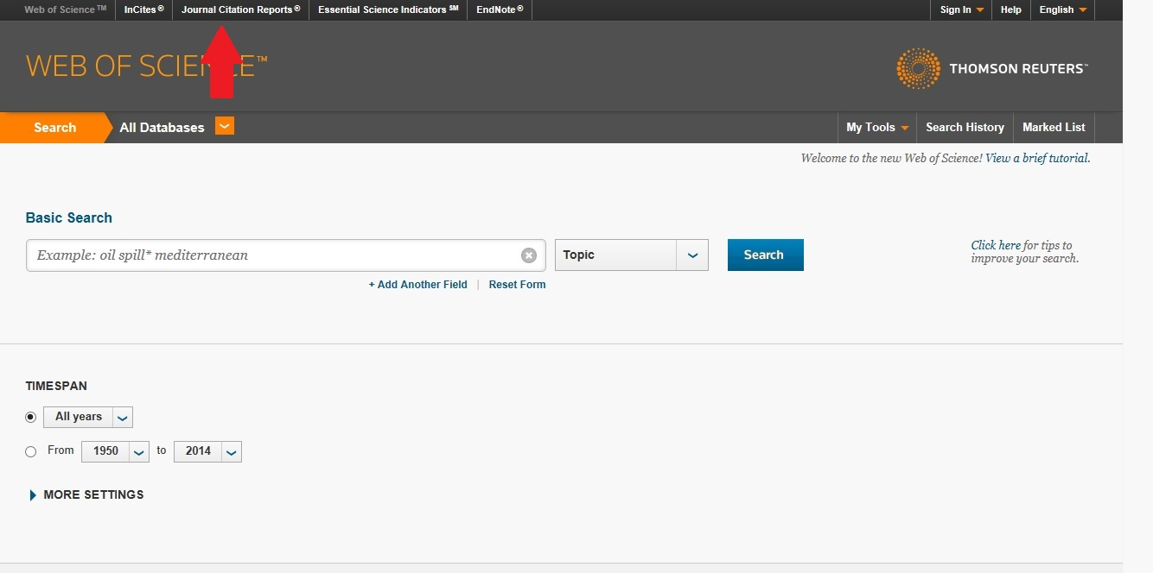

Journal Citation Reports – это ежегодные отчеты по цитированию журналов, которые публикуются Thomson Reuters на основании информации о цитировании в Web of Science. Эти отчеты содержат разные индикаторы, которые вы можете использовать для сравнения журналов между собой. Одним из самых известных индикаторов в JCR является импакт-фактор журналов.

1 Определение импакт-факторов в Journal Citation Reports

Импакт-фактор определяется по довольно простой формуле. Прежде всего, это дробь. В знаменателе стоит количество статей, которые были опубликованы в этом журнале за два предыдущих года. В числителе – количество цитирований этих статей за последний год (в этом журнале и во всех остальных журналах в базе данных Web of Science).

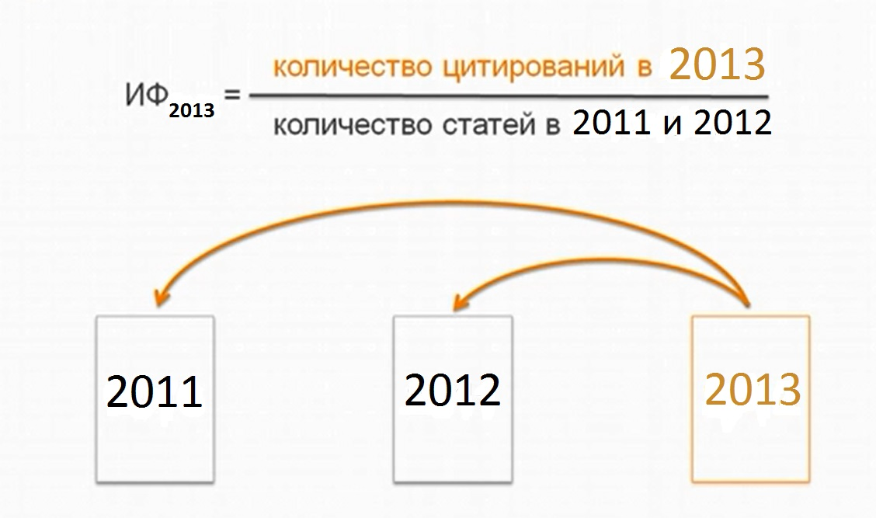

Таким образом, импакт-фактор – это среднее число цитирования в текущем году статей, вышедших в журнале в предыдущие два года. Это количественный показатель, который прежде всего оценивает журнал, но не ученого. Импакт-фактор отражает широту читательской аудитории журнала и интерес к нему. Сам факт публикации статьи в журнале с импакт-фактором не гарантирует цитирование этой статьи.

2 Поиск журнала

В зависимости от журнала выберите указатель: по естественным и техническим наукам JCR Science Edition или по общественным и гуманитарным наукам JCR Social Science Edition. Справа выберите опцию Search for a specific journal – поиск отдельного журнала. Нажмите кнопку SUBMIT.

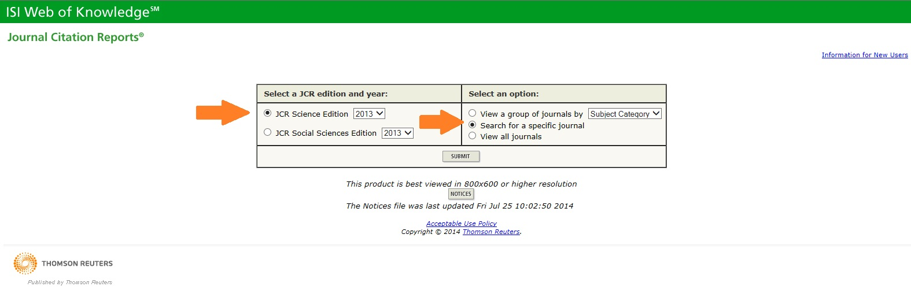

Введите полное название журнала и нажмите кнопку Search.
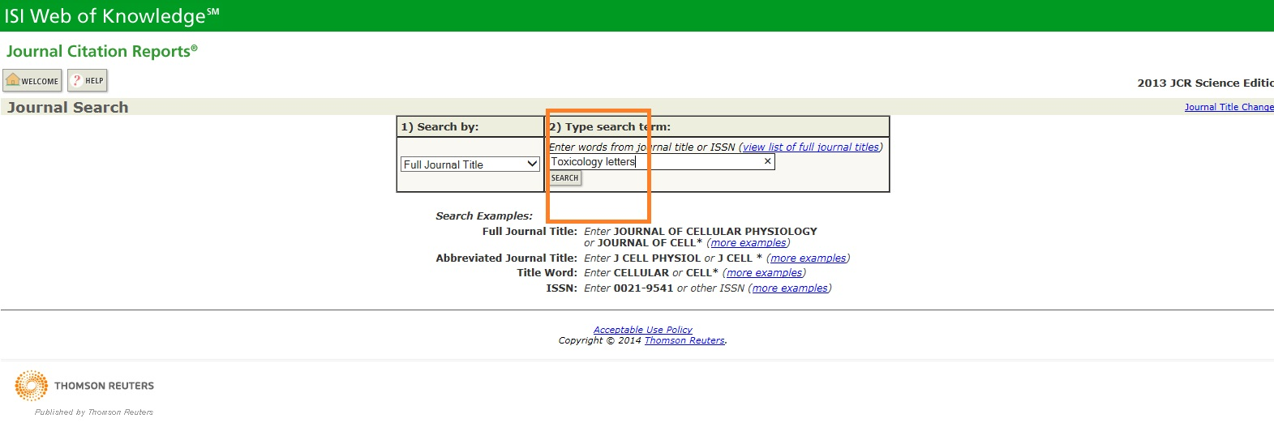

Значение импакт – фактора за последний доступный год отображается в таблице.
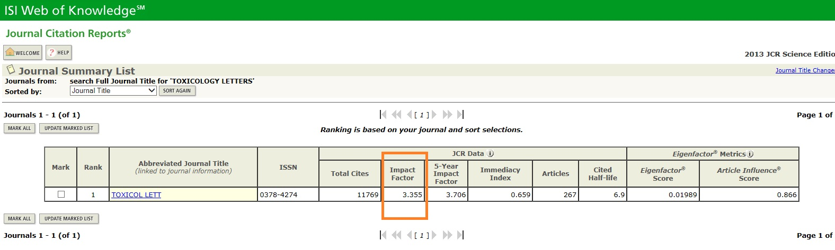

3 Поиск журналов по предметной категории

На начальной странице Journal Citation Reports слева выберите указатель (естественные/общественные науки). Справа выберите первый вариант (View a group of journal by) и укажите опцию Subject Category – поиск по определённой категории. Нажмите кнопку SUBMIT.

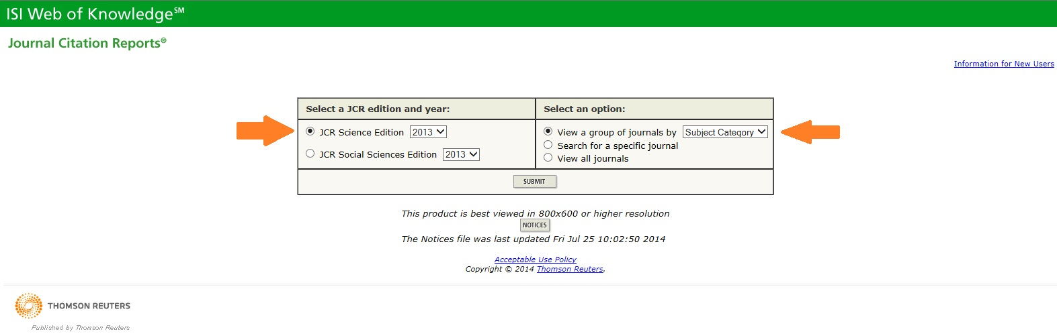

Выберите интересующую категорию и нажмите кнопку SUBMIT.
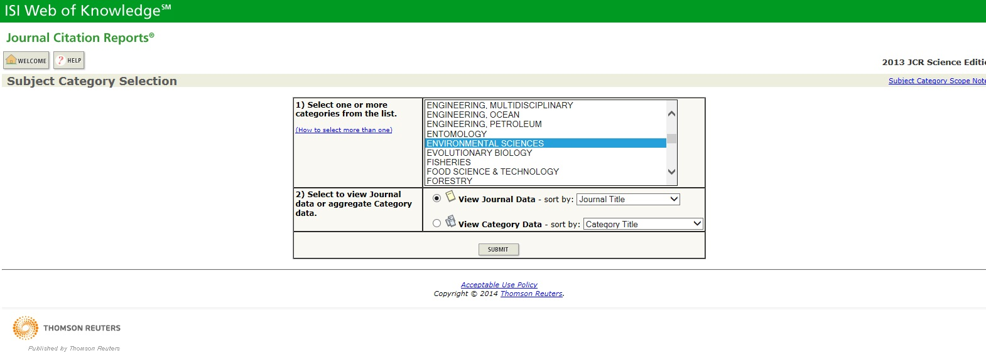

В

Выберите способ сортировки по импакт – фактору и нажмите кнопку SORT AGAIN.

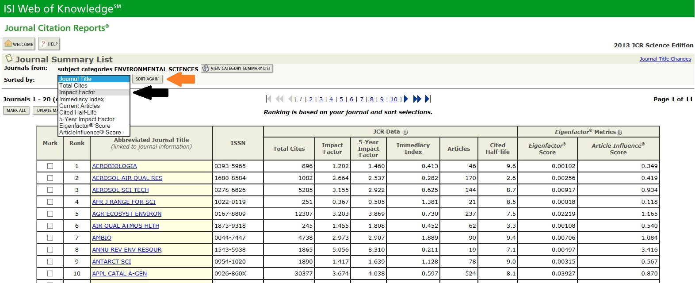

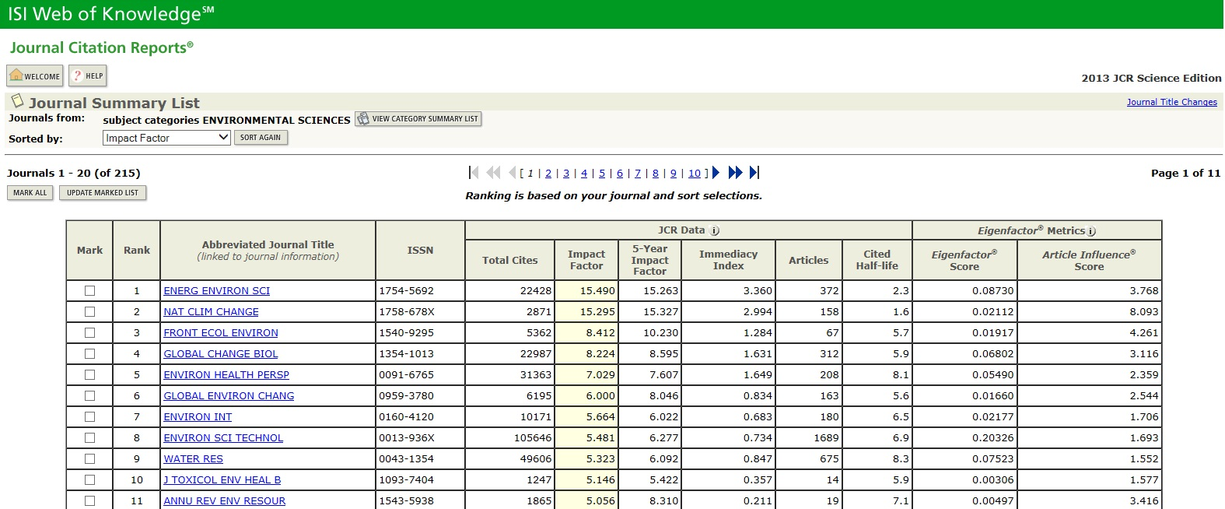

Для поиска статей интересующего журнала выполните поиск в Web of Science.

4 Опция View all journals

На начальной странице Journal Citation Reports слева выберите указатель (естественные/общественные науки). Справа выберите последний вариант View all journals (все журналы). Нажмите кнопку SUBMIT.
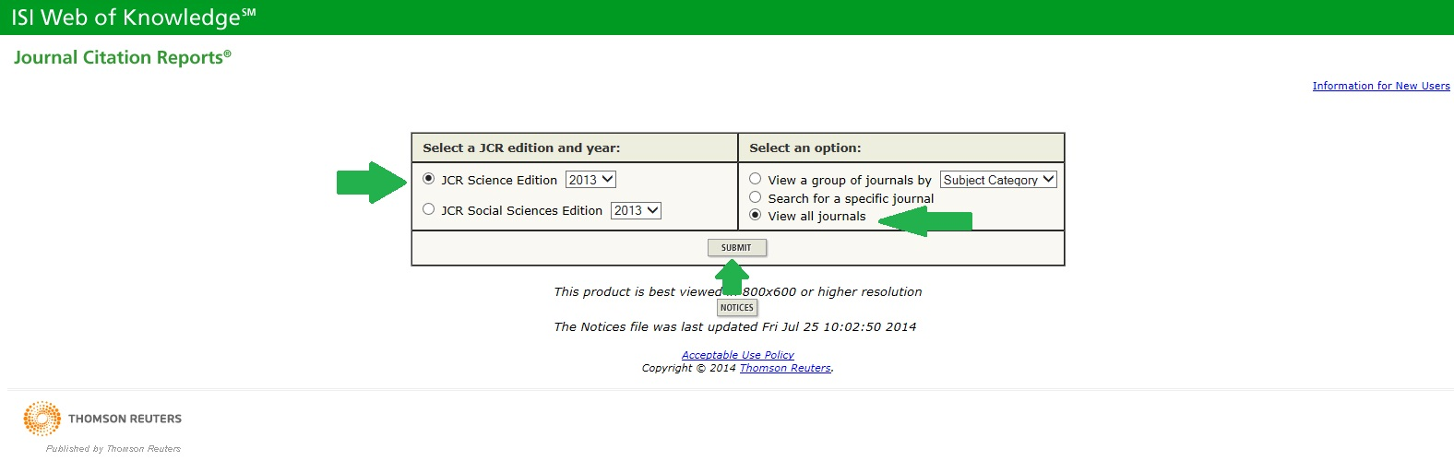

На следующем этапе видите список журналов, входящих в Journal Citation Reports Science Edition. Их всего 8474, которые получили в 2013 году импакт-фактор. В таблице кроме списка журналов можно видеть различные индикаторы, среди которых есть и импакт-фактор. Таблицу можно отсортировать по разным параметрам. Слева есть критерий сортировки. Выбираем параметр Impact Faсtor и нажимаем кнопку SORT AGAIN.
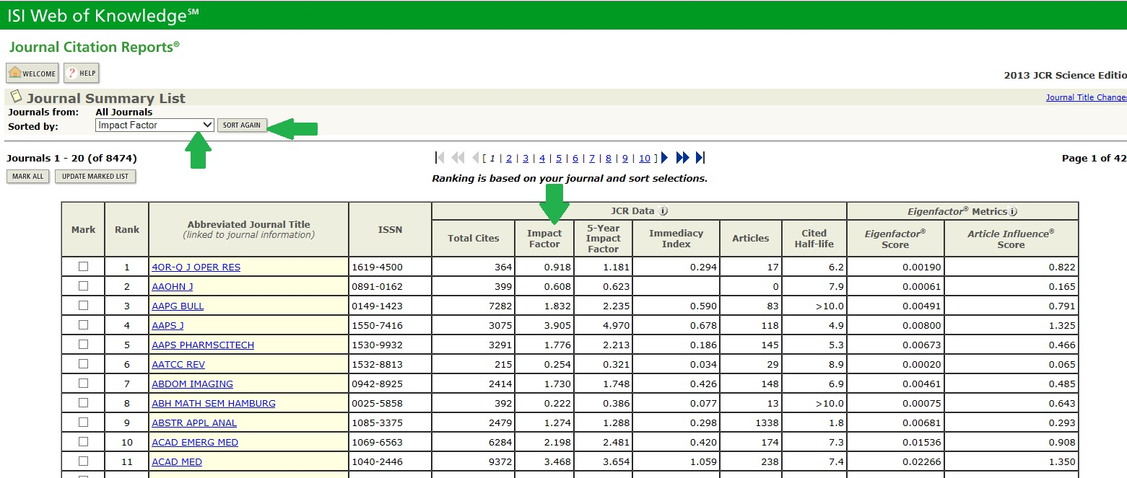

Таблица отсортирована по Impact Faсtor. Данный столбец немного подсвечен. Наибольший Impact Faсtor, равный 162.500 в 2013 году имел журнал CA-CANCEP J CLIN.

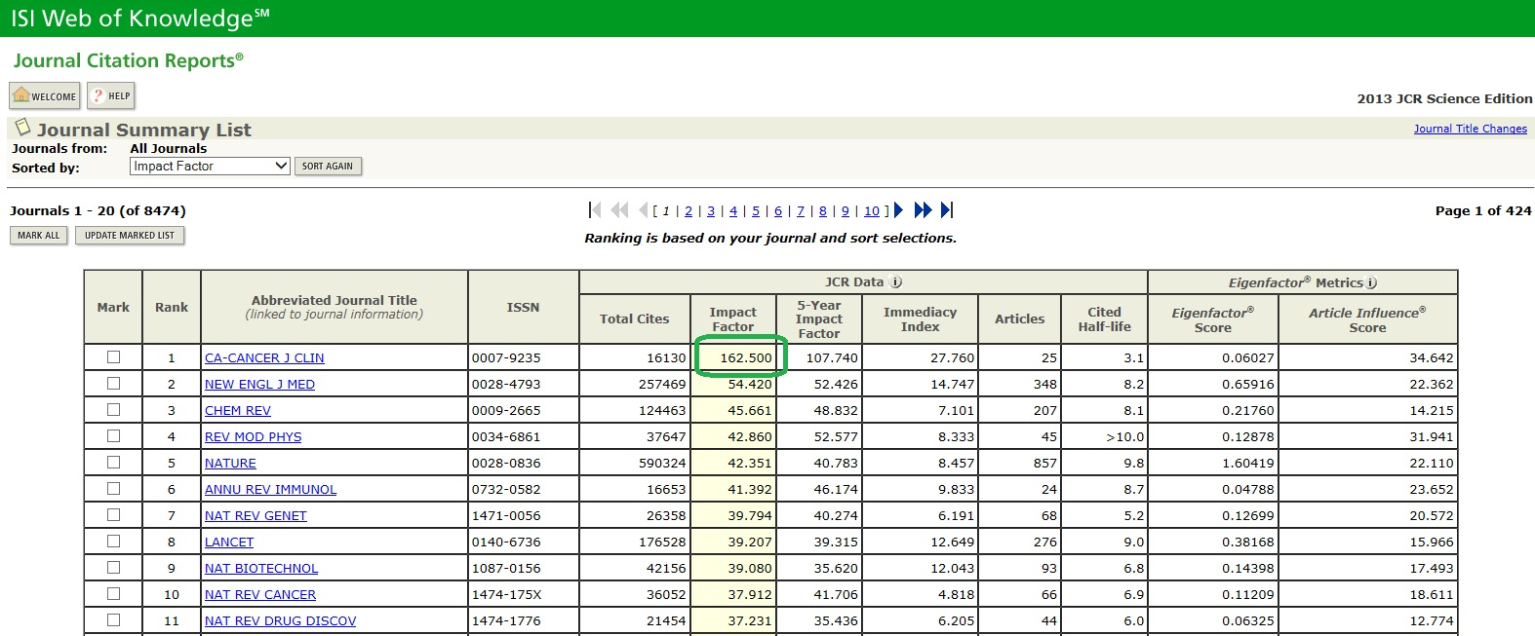

Если такую процедуру проведёте с журналами по общественным наукам, то это существенная разница. Данные журналы были самыми цитируемыми в 2013 году, но только в своей предметной области. Журналы нужно сравнивать только в предметной категории, т.к. в разных категориях есть разные традиции публикации, традиции цитирования, разные объёмы публикации и разные объёмы цитирования.

5 Импакт – фактор в Web of Science

Для поиска журнала на Web of Science перейдите на страницу поиска (Search). Выберите поле поиска Publication Name. Начните набирать название журнала – система предложит совпадения. Выберите журнал, который ищете. Нажмите кнопку Search.
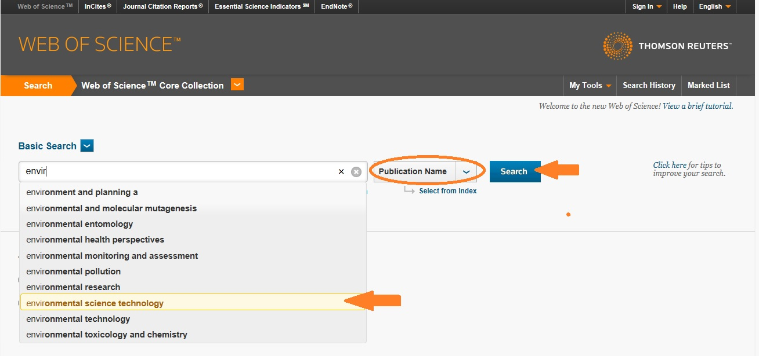

Найдите любую статью интересующего журнала в результатах поиска и нажмите её название.
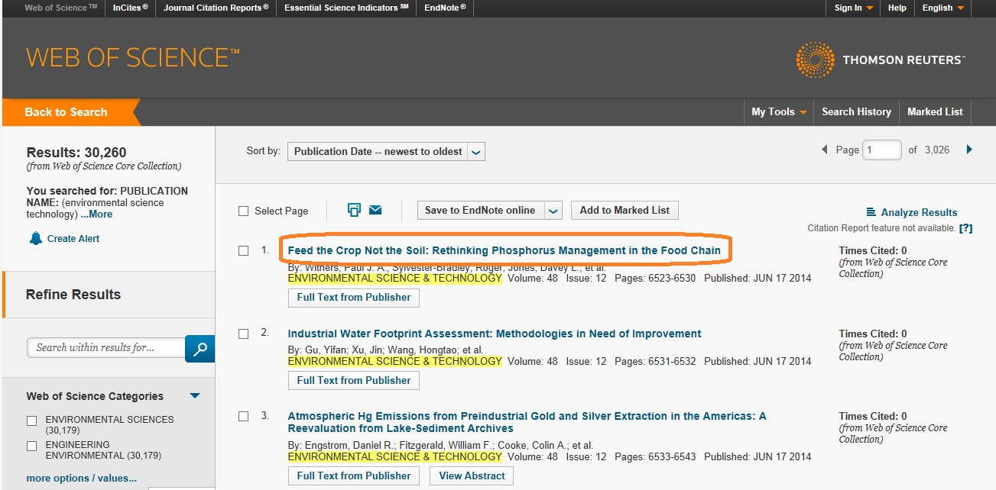

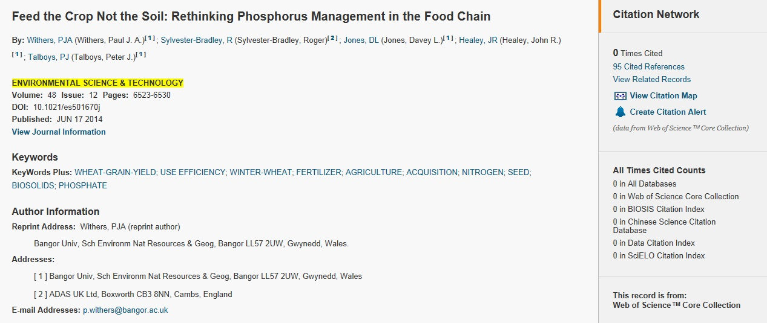
В полной записи статьи слева найдите раздел Journal Information. Будет отображена ссылка Journal Citation Reports.

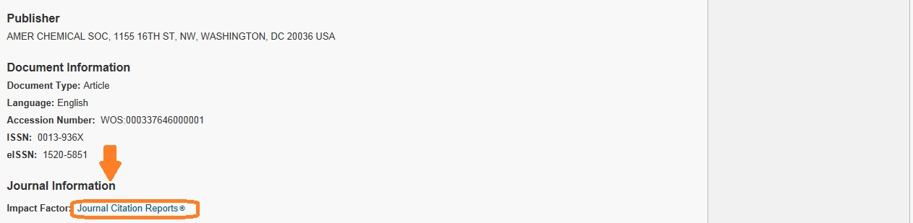

Нажмите на ссылку. Значение импакт-фактора за последний год отображается на графике и под ним.
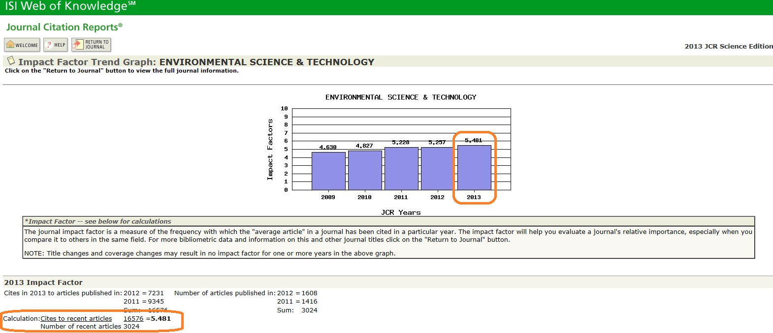

6 Новая версия Journal Citation Reports

В скором времени интерфейс Journal Citation Reports будет выглядеть вот таким образом
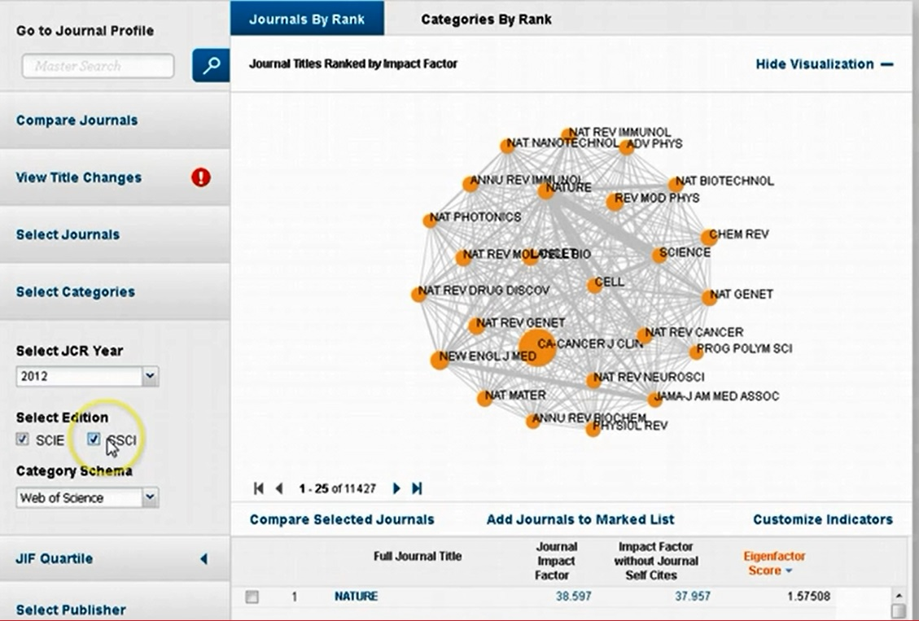

«Клубок» показывает связь предметных категорий.
Инструкция по работе выйдет после обновления интерфейса.

